IED FRANCISCO DE PAULA SANTANDER-BOSA

ASIGNATURA: SOCIALES GRADO 701
TEMA: LA EDAD MEDIA -PERIODOS PRINCIPALES
DOCENTE: ISABEL BERNAL M Y ANDREA RIVERA

TALLER CIENCIAS SOCIALES 701
El objetivo general de este taller es:
- Situar cronológicamente la Edad Media en Europa y distinguir los periodos de la misma.
- Conocer las características principales del Feudalismo, desde el punto de vista económico, social, político, cultural y religioso.
1.- Comienzo de la Edad Media y periodos principales.
En Europa Occidental se conoce como Edad Media al periodo que va desde el siglo V al XV d. C., esto es, desde la caída del Imperio Romano de Occidente (se toma como referencia la fecha de 476), hasta el Renacimiento (se toma como fecha de referencia 1.492). Este gran periodo se subdivide en otros:
• Reinos germanos (s. V – IX). Una serie de pueblos del norte de Europa (visigodos, ostrogodos, francos, etc.) fueron progresivamente invadiendo los territorios del Imperio Romano de Occidente y estableciendo en ellos una serie de reinos independientes.
• Alta Edad Media (s. X – XII).
• Baja Edad Media (s. XIII – XV). En la Península Ibérica hay que considerar, además, un periodo paralelo en el tiempo pero con características diferenciadas que es el correspondiente a la dominación musulmana (711 a 1.492 d. C.).
El Imperio Romano entra en crisis a partir de finales del s. II d. C. Algunas causas de esta crisis fueron las siguientes:  Se producen levantamientos en las provincias contra el poder central de Roma.  El ejército necesitaba cada vez mayor número de hombres para controlar la situación, por lo que se restaba mano de obra para el trabajo. Se tuvo que recurrir a mercenarios bárbaros.  Aumentaban los impuestos para hacer frente a esta situación de grandes gastos.  La moneda se devaluaba.  El comercio se retrajo por la inseguridad de los caminos. 
Las ciudades estaban cada vez más desabastecidas y empezaron a perder importancia.  Los propietarios huyeron al campo, abandonando las ciudades y asentándose en sus propiedades. Los pobres buscaron la protección en los ricos, debido a la debilidad del Estado. Como consecuencia de todo esto, el sistema esclavista entra en crisis y va a ser progresivamente sustituido por el colonato: un sistema mediante el cual la tierra, propiedad de los grandes señores, era dividida en parcelas que se repartían entre los colonos para que la trabajaran, quedándose con una parte de la producción. En medio de esta crisis, dos momentos fundamentales contribuyen al fin definitivo del Imperio Romano de Occidente: 1.- A mediados del siglo V. d. C. el emperador Teodosio dividió el imperio en dos partes. 2.- Los pueblos germanos invadieron la parte occidental, que se fragmentó en numerosos estados.
Ver Link: https://youtu.be/0CfKXpyQTXo

LA EDAD MEDIA
1. LA INVASIÓN DE LOS PUEBLOS GERMANOS.
Hacia el año 400, el imperio romano estaba debilitado y llevaba varios años sufriendo el ataque de los pueblos germanos, procedentes del norte de Europa a los que los romanos llamaban Bárbaros. En el año 409, algunos de estos pueblos invadieron Hispania. Primero llegaron los vándalos, los alanos y los suevos. Los romanos pidieron ayuda a los visigodos y se aliaron con ellos para luchar contra los invasores. De ese modo los visigodos se asentaron en la península Ibérica, expulsaron a los vándalos y los alanos y fundaron un reino. Los suevos resistieron durante más tiempo en el noroeste de la Península. https://youtu.be/GfUXvTUOaPI
2. EL REINO VISIGODO
Los visigodos tenían una cultura muy diferente a la de los hispanos. Los hispanos habían asimilado las costumbres romanas y en los últimos años del Imperio romano habían adoptado el cristianismo como religión.
Para conseguir la unidad del reino, los visigodos decidieron cambiar su lengua, su religión y sus leyes y adoptaron las que tenía la población hispanorromana. Para conseguir la unidad del reino, los visigodos decidieron cambiar su lengua, su religión y sus leyes y adoptaron las que tenía la población hispanorromana. https://youtu.be/zealtu28Bs0
3. LA INVASIÓN MUSULMANA En el año 711, el rey visigodo Rodrigo fue derrotado por los musulmanes en la Batalla de Guadalete . Batalla de Guadalete. Tropas mandadas por Tariq ibn Ziyad acababan de cruzar el estrecho de Gibraltar y habían llegado al Sur de España. En menos de cinco años, los musulmanes dominaron casi toda la península Ibérica, sin apenas combatir. Tan solo quedaba sin conquistar el Norte de la Península. El respeto manifestado por los invasores hacia los cristianos, que allí vivían, facilitó la conquista. https://youtu.be/_8cxQ4TPgDk
4. LOS REINOS CRISTIANOS Los cristianos lucharon contra los musulmanes durante varios siglos y fueron recuperando los territorios que habían sido ocupados por los musulmanes hasta que en 1.492 dominaban toda la Península. A este proceso, se le llamó LA RECONQUISTA y tuvo lugar entre los siglos VIII y XV. https://youtu.be/jQXI4uEG8Sw
ORIGINES DEL FEUDALISMO
https://youtu.be/iVnvaUrFrvk
A la muerte de Carlomagno, el imperio romano de occidente se resquebrajó. Así, en el año 843 en el Tratado de Verdun, los sucesores de Carlomagno dividieron el imperio en varios reinos. Además una serie de pueblos realizaron ataques e invasiones en los siglos IX y X. Los normandos conocidos como vikingos, por el norte, los musulmanes por el sur y los húngaros por el este. En esta situación de crisis, el poder de los monarcas era muy débil. No podían proteger a la población ni recaudar impuestos, tampoco tener un ejército fiel y estable. Para gobernar y mantener unido su reino, los monarcas tuvieron que contar con los nobles, con los que establecieron un sistema de relaciones personales de vasallaje. El vasallaje se establecía mediante la ceremonia del homenaje, en la que el vasallo, de rodillas ante el noble de mayor jerarquía, le juraba fidelidad y le prometía consejo, ayuda militar y economía. A cambio, noble le entregaba el feudo en un acto de investidura para que lo gobernase y viviera de él. Este fue el origen del feudalismo.
CAUSAS DEL SURGIMIENTO DEL FEUDALISMO
Una de las causas principales que dieron origen al feudalismo fue las invasiones de los bárbaros. La situación de inestabilidad política, económica y social se tradujo en múltiple conflictos bélicos y luchas por el dominio de los territorios. La debilidad de las monarquías para defender sus territorios propició la creación de feudos y la implantación de este sistema en muchos de los territorios de Europa. El feudalismo fue una forma de organización social y política basada en las relaciones de vasallaje entre los vasallos y los señores feudales. El feudalismo tiene sus orígenes en la decadencia del Imperio Romano, y predominó en Europa durante la Edad Media. El término feudalismo deriva de la palabra feudo (contrato entre los soberanos o los señores feudales y los vasallos y también territorio o dominio), que proviene del latín medieval, feodum o feudum.
La palabra 'feudalismo' también hace referencia a la época feudal, que se sitúa en Europa entre los siglos IX y XV. CARACTERÍSTICAS: La edad media en Europa se va a caracterizar, desde lo económico en la aparición y desarrollo del modo de producción feudal o feudalismo.
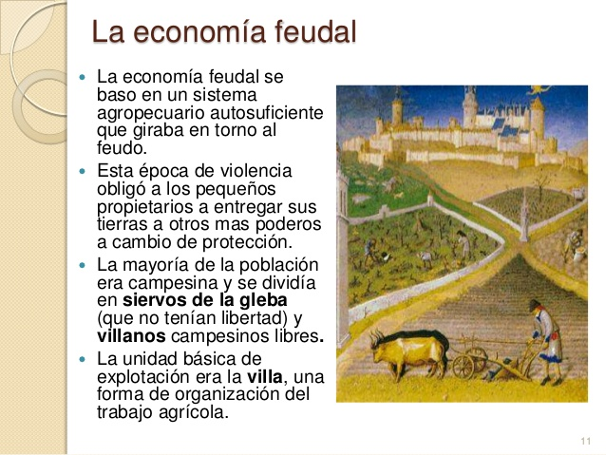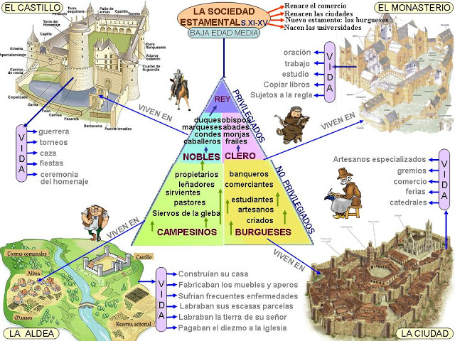

ACTIVIDAD
- COMPLETAR ELSIGUIENTE ESQUEMA SOBRE LA EDAD MEDIA
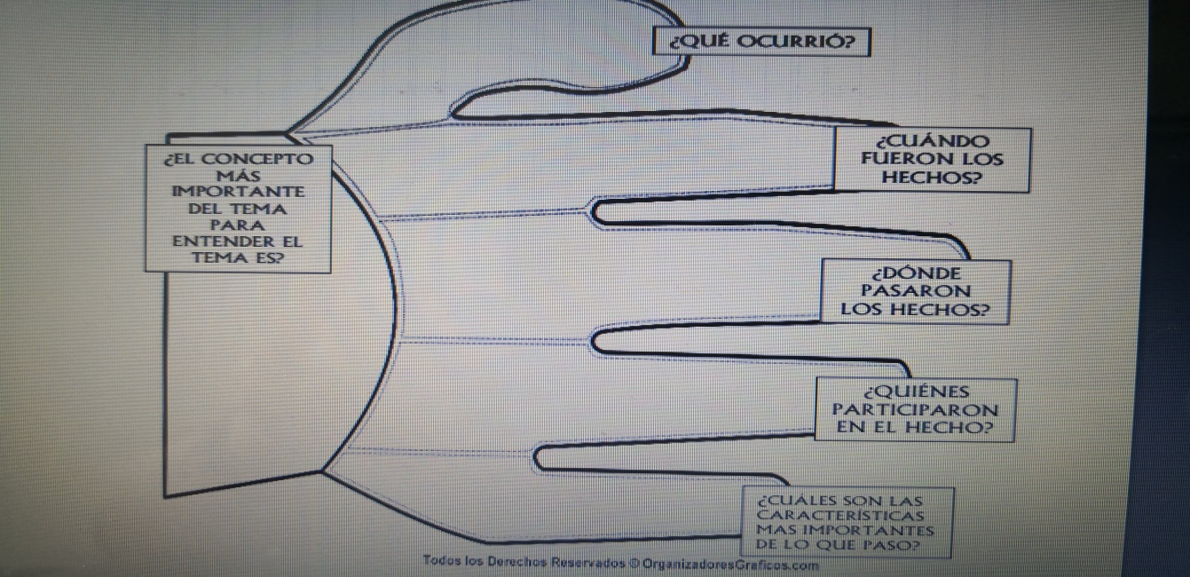
- 2. La ciudad y sus habitantes.
  - Mira el video y completa el esquema. Escribe las partes de la ciudad, debes completar Para ver accede a https://youtu.be/bkcpC9AmRyY
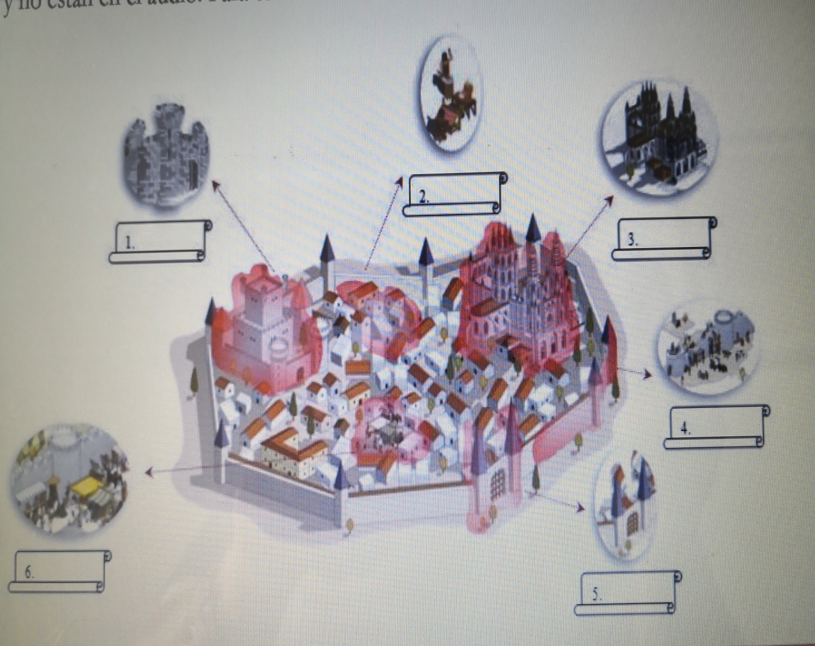
3.Regálame un consejo
Dialoga con tus padres o parientes, diles que te regalen un consejo para la vida,utilizando una anécdota o un experiencia personal o de otra persona.
Con esta información realiza un caligrama o un acróstico en forma escrita, incluye el consejo y la experiencia comentada. (Recuerda que tu trabajo debe ser original)
Ejemplos de caligrama:
Link: https://www.ejemplos.co/15-ejemplos-de-caligramas/
Ejemplos de acróstico:
Link: https://www.ejemplos.co/15-ejemplos-de-acrosticos/
-Elabora en tu cuaderno un resumen de la guia.
Por favor tenga en cuenta que al realizar su trabajo en forma escrita a mano, debe utilizar letra mediana y legible, además los trabajos escritos a mano se deben tener en cuenta los siguientes aspectos:signos de puntuación, mayúsculas iniciales de párrafo y despues de punto seguido, coherencia y cohesión de los párrafos, uso de conectores y nombres propios con mayúsculas.
Ir subiendo avances, fecha limite de entrega: 11 Y 12 DE MAYO
Subir las evidencias y trabajo realizado asi:
Entrar a la PLATAFORMA CLASSROOM.
Colocar el CODIGO de 7 A: 3tawegm
Colocar primero APELLIDOS y despues Nombres.
Envian el trabajo

.
“El esfuerzo es la magia que transforma los éxitos en realidad” Cholo Simeone

